Министерство науки и высшего образования Российской Федерации
ФГБОУ ВО Ульяновский государственный технический университет
Кафедра «Вычислительная техника»

Лабораторная работа №1
«Разработка алгоритмов»
Вариант №_12

Выполнила студентка
группы ИВТИИбд-14
Марттинен А.А.

Ульяновск, 2025
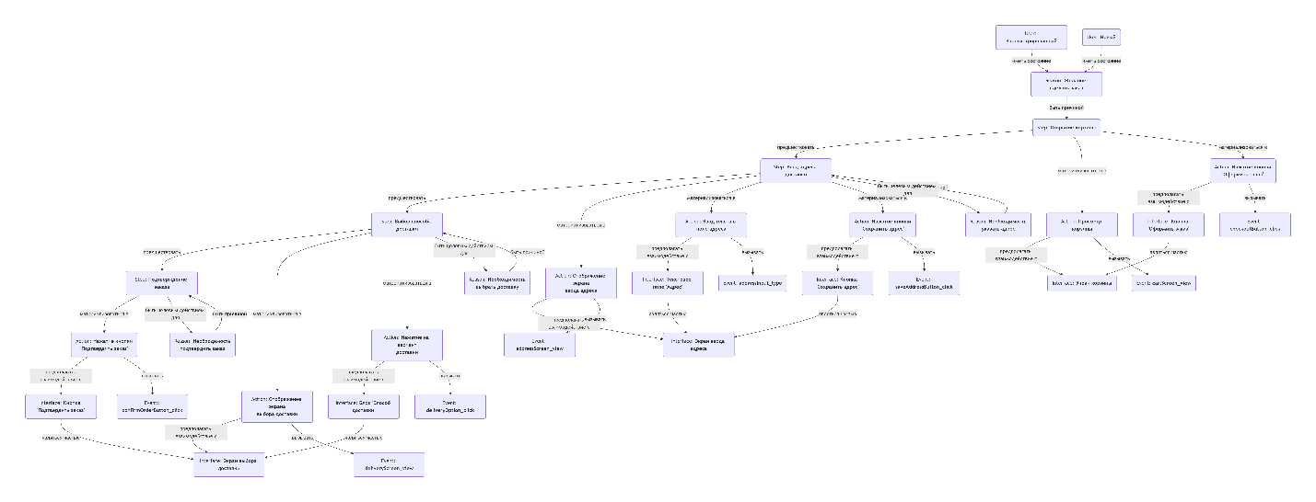
Модель сервиса с заданной аксиоматикой

